**西安电子科技大学**

**Java程序设计 课程实验报告**

**实验名称 命令行记事本程序**

计算机科学与技术 学院 2103051 班

成 绩

姓名 张平 学号 21030540006

同作者

实验日期 2022 年 04 月 22 日

|  |
| --- |
| 指导教师评语：  指导教师：  年 月 日 |
| **实验报告内容基本要求及参考格式**  一、实验目的  二、实验内容  三、实验过程  四、实验结果分析  五、实验小结（实验过程感受和建议） |

# 实验目的

1. 熟悉Java的集合类与泛型，了解Java的泛型特点
2. 初步掌握泛型编程方法

# 实验内容

编写基于命令行形式的记事本程序，实现对记录的添加、删除、检索、展示功能。要求如下：

1. 创建记事本类，通过集合类实现不定数量记录的存储；能够获得已经存储的记录数量；能够追加记录；能够展示已经存储的全部记录或其中任何一条记录；能够删除已经存储的全部记录或其中任何一条记录。

2. 创建测试类，该类实现与用户的交互，向用户提示操作信息，并接受用户的操作请求（如，1添加、2删除、3检索和4展示）。

# 实验过程

1. **实验环境**

操作系统：Windows 11

集成开发环境：Eclipse IDE for Enterprise Java and Web Developers (includes Incubating components) 2022-03 (4.23.0)

1. **题目分析**

本实验要求编写一个命令行形式的记事本程序，实现对记录的添加、删除、检索、展示功能。这一程序由两个类组成：记事本类、记事本测试与交互类。记事本类NotePad负责实现核心功能，测试与交互类NotePadTest负责实现良好的人机交互的用户界面。

1. **NotePad类代码简介**

NotePad类使用动态数组ArrayList及其方法，管理记事本中的记录信息，其实际长度可以不断变化，而非提前分配空间。由于代码比较简单，这里展示完整截图：

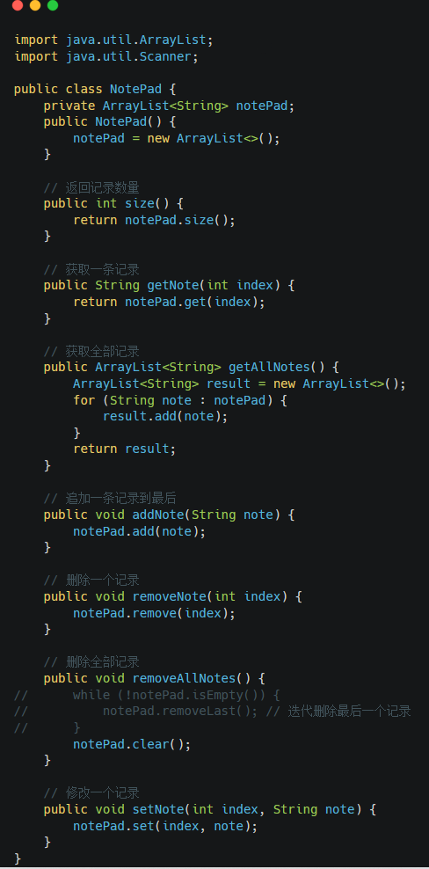

1. **NotePadTest类代码简介**

NotePadTest类在main方法中，通过System.out.println向用户输出提示信息，并使用Scanner类接收用户输入，然后使用switch判断输入，执行对应指令应完成的操作。由于代码较多，仅展示部分截图：

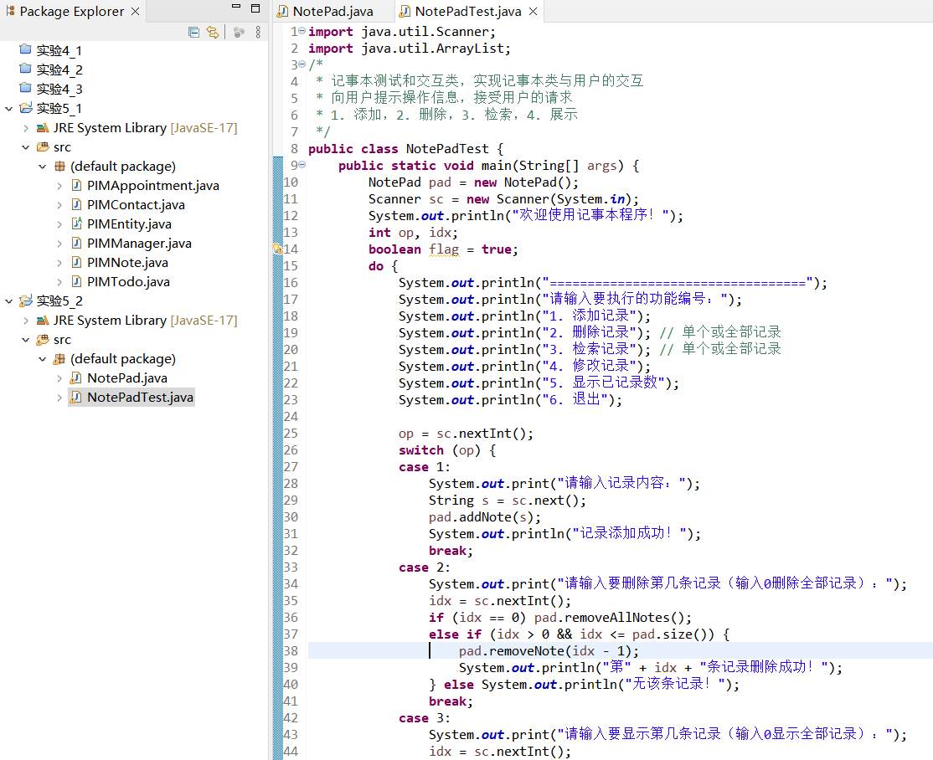

# 实验结果分析

在Eclipse中执行结果如下：

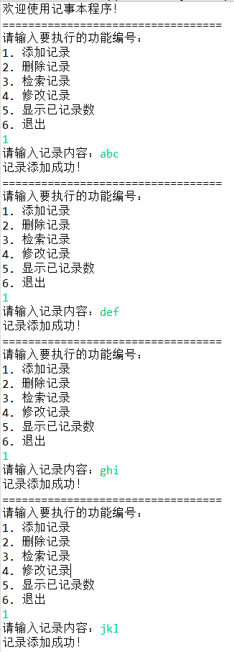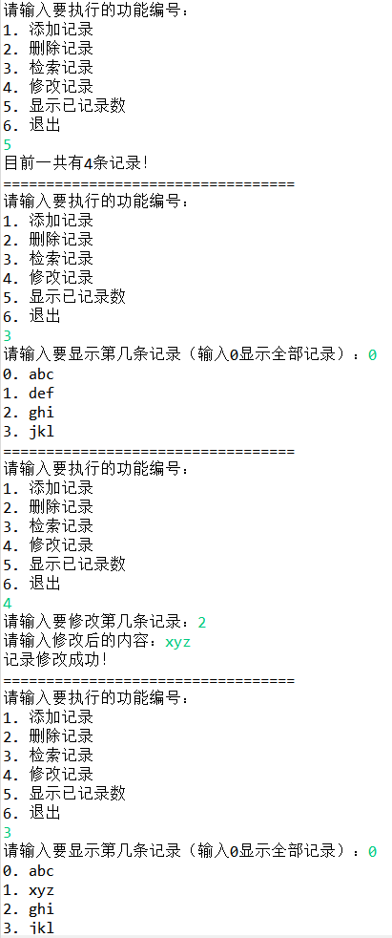

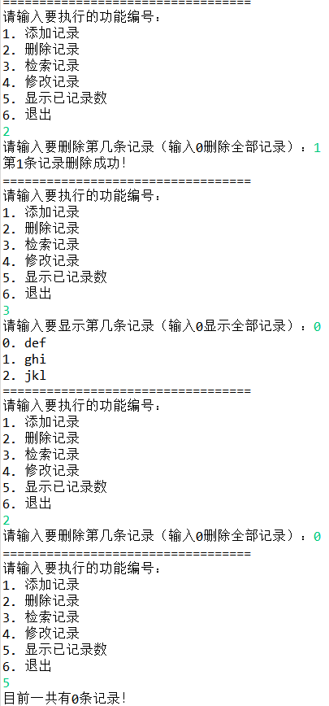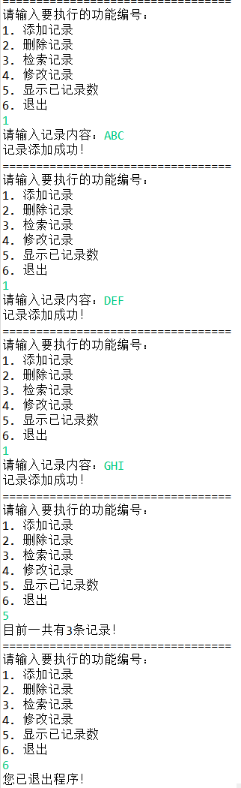

可见，实验结果正确。

# 实验小结

本次实验实现了基础的记事本类，能用来管理用户记录。在这一过程中，我体会到了Java面向对象开发过程的便捷与优雅，个人感觉与复杂的C++相比，Java在模块管理、代码编写、标准库使用等方面都简单太多了。